Лекція №2
Тема: Основні поняття та визначення процесу тестування ПЗ
План
- Поняття про тестування
- Основні завдання тестування
- Помилки та їх різновиди
Поняття про тестування
Існує кілька визначень процесу тестування.
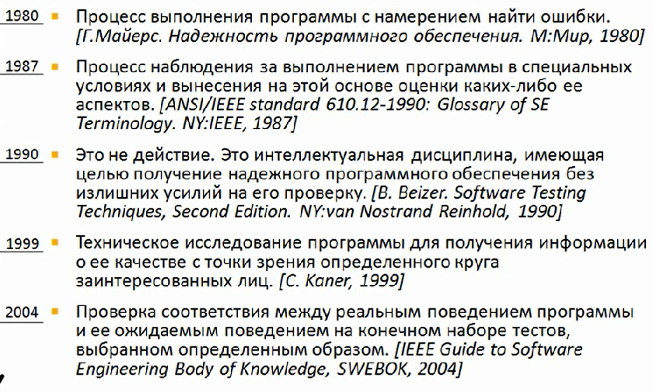
Ось деякі з них:
Тестування – це процес визначення відповідності об’єкта тестування заданим специфікаціям. (тобто технічному завданню)
Тестування - це процес керованого експериментування з продуктом за допомогою тестів з метою виявлення в ньому помилок, тобто виявлення неточностей допущених розробниками ПЗ.
Звісно, найбільш сучасним і точним є визначення, яке надається основним стандартом програмної інженерії SWEBOK.
Тестування (software testing) - діяльність, виконувана для оцінки і вдосконалення програмного забезпечення. Ця діяльність, у загальному випадку, базується на виявленні дефектів і проблем в програмних системах.
Тестування програмних систем - це фактично перевірка відповідності програми вимогам, яка здійснюється шляхом спостереження за роботою програми в спеціальних, штучно створених ситуаціях, обраних певним чином.
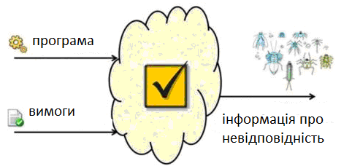
Загальна схема тестування приблизно наступна:
1. Тестувальник на вході отримує програму та / або вимоги.
2. Він з ними щось робить, спостерігає за роботою програми в певних, штучно створених ним ситуаціях.
3. На виході він отримує інформацію про відповідності і невідповідності.
4. Далі ця інформація використовується для того, щоб поліпшити вже існуючу програму. Або для того, щоб змінити вимоги до програми, що тільки розробляється.
Головною метою тестування є збільшення ймовірності того, що ПЗ, яке тестується, буде відповідати своїм специфікаціям.
Тестування - процес ітераційний. Після виявлення і виправлення кожної помилки обов'язково слідує повторення тестів, що має на меті перевірку працездатності програми. При цьому завжди потрібно пам'ятати фундаментальний висновок, зроблений професором Едсжером Дейкстрой в 1972 г: "Тестування програм може служити доказом наявності помилок, але ніколи не доведе їх відсутність!".
Як було зазначено вище, тестування підтверджує, що ПЗ працює згідно специфікації. Вважають, що програма працює коректно, якщо вона задовольняє наступним критеріям:
- отримавши коректні дані, програма видає правильний результат;
- отримавши некоректні дані програма відхиляє їх;
- програма не зависає і не вилітає, приймаючи як коректні, так і некоректні дані;
- програма функціонує нормально стільки часу скільки потрібно;
- програма працює без збоїв і виконує всі необхідні функції в повному обсязі.
Основні завдання тестування
З визначення тестування можна зробити висновок, що тестування виконує дві основні задачі:
- демонстрація якості функціонування ПЗ;
- знаходження і усунення помилок в ПЗ.
Є ще кілька термінів, які пов'язані з двома основними задачами тестування: це стимули, реакції і оракул.
Стимули - це дані, які подаються на вхід програми.
Реакції - це те, що отримуємо на виході.
Оракул - це спосіб перевірки спостережуваного результату, збігається він з деякими очікуваннями чи не збігається. "Оракул", в даному контексті, будь-який агент (людина або програма), що оцінює поведінку програми, формулюючи вердикт - тест пройдено ("pass") чи ні ("fail").
Програма являє собою механізм з переробки інформації. На вхід надходить інформація в одному вигляді, на виході - інформація в іншому вигляді. При цьому входів і виходів у програми може бути багато, вони можуть бути різними, тобто у програми може бути кілька різних інтерфейсів, і ці інтерфейси можуть мати різні види:
• Інтерфейс користувача (UI)
• Програмний інтерфейс (API)
• Мережевий протокол
• Файлова система
• Стан оточення
• Події
Найбільш поширені інтерфейси це
• графічний,
• текстовий,
• консольний,
• мовний
Через користувацький інтерфейс комп'ютер взаємодіє з людиною, з користувачем.
Через програмний інтерфейс програми взаємодіють одна з одною (людина тут не потрібна).
Ну, і можна виділити такі ще різновиди як мережевий протокол, найчастіше теж для взаємодії програм, але через мережу, а не безпосередньо, як це відбувається через програмний інтерфейс.
Це файлова система, програми можуть писати дані на диск і читати дані з диска.
Це стан оточення, яке можуть програми модифікувати та, відповідно, теж читати.
Це події, зокрема, таймер. Тобто деякі механізми відстеження часу.
Використовуючи всі ці інтерфейси, тестувальник якимось чином створює штучні ситуації, і перевіряє в цих ситуаціях як програма себе поводить.

Помилки та їх різновиди
У літературі, присвяченій програмній інженерії, зустрічається безліч термінів, що описують порушення функціонування програмних систем- недоліки (faults), дефекти (defects), збої (failures), помилки (errors) та інше.
Відповідна термінологія описана в IEEE Std. 610-90, а також обговорюється в галузі знань SWEBOK "Якість програмного забезпечення" (Software Quality). Важливо чітко розрізняти причину порушення роботи прикладних систем, зазвичай вони описуються термінами «недолік» або «дефект», і спостережуваний небажаний ефект, викликаний цими причинами – «збій». Термін «помилка», залежно від контексту, може описувати як причину збою, так і сам збій. Тестування дозволяє виявити дефекти, що призводять до збоїв.
Необхідно розуміти, що причина збою не завжди може бути однозначно визначена. Не існує теоретичних критеріїв, що дозволяють гарантовано визначити який саме дефект приводить до спостережуваного збою.
Термін «баг» (англ.. bug – жук) – це сучасний сленговий вислів, який означає помилку проектування або розробки, яка відбувається при використанні ПЗ.
Сьогодні слово «баг» використовується для позначення помилок будь-якого типу на всіх етапах розробки ПЗ.
Багом можна назвати також і недокументовані або небажані, "побічні" реакції програми на ті чи інші дії користувача так само як і при використанні її одночасно з іншим ПЗ або в іншій апаратній конфігурації.
Існують і інші визначення багів. Наприклад у своїй книзі "Тестування програмного забезпечення" Сем Канер зі співавторами наводять визначення Myers та Beizer: «Якщо програма не робить того, чого користувач від неї цілком обгрунтовано очікує, значить у наявності програмна помилка» (Майерс (Myers, 1976, c.6)) .
Не існує ні абсолютного визначення помилок, ні точного критерію наявності їх у програмі. Можна лише сказати, наскільки програма не справляється зі своїм завданням, - це винятково суб'єктивна характеристика. (Бейзер (Beizer, 1984, с.12)).
Вони ж (Канер зі співавторами) вказують, що визначення помилок як розбіжності між програмою і її специфікацією - не вірно. Тому що специфікація також може містити у собі помилки і відповідно, програма, яка точно відповідає специфікації також буде містити у собі помилки.
Роберт Калбертсон зі співавторами в своїй книзі "Швидке тестування" наводить таке визначення програмним помилкам: "Говорячи простими словами, програмна помилка - не що інше, як вада в розробці програмного продукту, яка викликає невідповідність очікуваних результатів виконання програмного продукту і фактично отриманих результатів. Дефект може виникнути на стадії кодування, на стадії формулювання вимог або на стадії проектування, або ж його причина може критися в некоректній конфігурації або даних. Дефектом може бути також щось інше, що не відповідає очікуванням замовника і що може бути, а може і не бути визначено в специфікації програмного продукту.
Як бачимо, в літературі можна зустріти цілий ряд синонімів цього поняття. Крім бага досить часто зустрічаються такі терміни як помилка (error), проблема (problem), деффект (defect), несправність (fault) і звичайно ж "жаргонний" глюк. Але який би термін ми не використовували суть його залишається не зміниться.
Не слід плутати баги (помилки, дефекти і т.п.) з т.зв. фічами (feature). Під фічами розуміють ті риси і властивості програми, яких вона не має, але які не завадили б їй. Безумовно, фічі - суто суб'єктивні. Як правило, в чітко організованому і спланованому проекті їх зустрічатися не повинно, так як вся функціональність програми повинна бути обговорена ще до початку розробки (див. життєвий цикл ПЗ). Особливо це стосується тих проектів, які робляться під певного замовника. Саме він (замовник) і визначає в кінцевому підсумку які риси / властивості / функції повинна мати програма.
Різновиди багів
Causes crash - всі ті помилки в програмі, які можуть викликати крах або зависання всієї системи, порушити стабільність її роботи.
Cosmetic - помилки дизайну (наприклад, не той колір лінії або шрифт), користувацького інтерфейсу і т.п. Іншими словами всі ті баги, які не заважають працювати програмі, але псують її "товарний вигляд".
Critical - все те, що веде до зависання або краху самої програми, не зачіпаючи операційної системи в цілому.
Error Handling - баги в обробці помилок.
Functional - баги в функціональності.
Setup - баги інсталяції.
Minor - теоретично малозначимі, або баги не уточненого генезу.
Suggestion - т.зв. пропозиція. На наш погляд до них найкраще відносити feature.

